Lucrarea 10 –
Descrierea in spatiul starilor a sistemelor continue

Nume: Dobra Radu Cosmin
Grupa: 4483
Materie: Teoria Sistemelor

OBIECTIVE

- Conversia din spatial starilor in functii de transfer si invers.
- Controlabilitatea si observabilitatea sistemelor.
- Reducerea schemelor bloc in spatial starilor.

Descrierea intrare - stare – iesire

În această descriere sistemul liniar continuu este reprezentat de ecuatia matricială a stărilor:

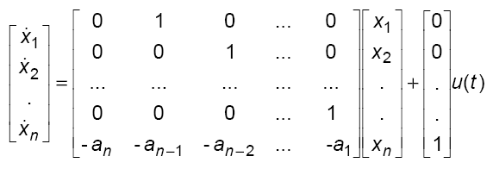

unde:
x(t) - matricea (vector) stărilor;
y(t) - matricea intrărilor;
A - matricea sistemului (constantă);
B - matricea de intrare (constantă).

Această descriere are avantajul că solutia sistemului poate fi obtinută destul de usor atât prin metode analogice cât si numerice.

Trecerea de la functia de transfer la spatiul stărilor
Functia care face tercerea de la functia de transfer la matricile A,B,C,D este:
[A,B,C,D]=tf2ss(num,den)

Trecerea de la spatiul stărilor la functia de transfer
În MATLAB transferul este făcut cu functia ss2tf ce are următoarea sintaxă:
ss2tf(A,B,C,D,u)
ce converteste ecuatia stării în functia de transfer pentru intarea u.

Functia de transfer se poate obtine si sub formă vectorială a zerourilor si polilor. Pentru acesta se va folosi functia:
ss2zp(A,B,C,D,u),
Matricea de tranzitie a stărilor se determină cu functia:
expm(At),
unde A este o matrice pătratică iar t reprezintă timpul.
Pentru crearea unor obiecte simbol se va folosi functia syms.
Solutia numerică a ecuatiei de stare pentru sistemele liniare continue se afla cu funcria:
[y,x]=lsim(A,B,C,D,u,t)
În cazul intrărilor impuls Dirac si treaptă functiile sunt:
[y,x]=impulse(A,B,C,D,u,t),
si respectiv
[y,x]=step(A,B,C,D,u,t)

Controlabilitate si observabilitate

Controlabilitatea unui sistem caracterizează capacitatea de modificare a întregului set de variabile de stare de către mărimea de intrare.
Observabilitatea unui sistem caracterizează capacitatea de estimare a unei variabile de stare din valorile mărimii de iesire. Spunem că un sistem este observabil, dacă mărimea de iesire are componente determinate de toate variabilele de stare. În MATLAB controlabilitatea si observabilitatea unui sistem se determină cu functiile:

ctrb(A,B) si obsv(A,C),

Reducerea schemelor bloc în spatiul stărilor

Functiile blkbuild si connect convertesc diagramele bloc în modele în spatiul stărilor. Blocurile functiilor de transfer sunt numerotate de la 1 la valoarea numărului de blocuri nblocks (numarul total de blocuri) si converteste fiecare bloc la o reprezentare în spatiul stărilor.
Functia:
[A,B,C,D] = connect(a,b,c,d,q,iu,iy),
conectează blocurile în concordantă cu o matrice predefinită q care specifica interconectarea blocurilor.

Exercitii propuse

Exercitiul 1.

Fie un sistem reprezentat prin următoarea functie de transfer:
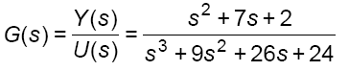
Determinati matricile stărilor pentru sistemul reprezentat prin functia de transfer.

Rezolvare:
num=[1 7 2];
den=[1 9 26 24];
[A B C D]=tf2ss(num,den)

Raspuns:
A = -9 -26 -24
1 0 0
0 1 0

B = 1
0
0

C = 1 7 2

D = 0

Exercitiul 2

Fie un sistem reprezentat în spatiul stărilor de următoarele matrici:

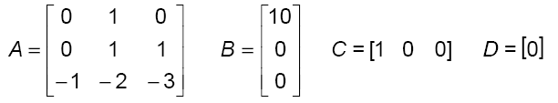

Determinati:
- functia de transfer a sistemului;
- matricea fundamentală;
- matricea de tranzitie a stărilor;
- dacă sistemul este controlabil si observabil.

Rezolvare:
A=[0 1 0;0 1 1;-1 -2 -3];
B=[10;0;0];
C=[1 0 0];
D=[0];
[num,den]=ss2tf(A,B,C,D)
syms s;
i=eye(3);
f=inv(s*i-A)
syms t;
expm(A*t);
c0=ctrb(A,B)
c1=obsv(A,C)

Raspuns:
%functia de transfer
num = 0 10.0000 20.0000 -10.0000
den = 1.0000 2.0000 -1.0000 1.0000

%matricea fundamentala
f =
[ (s^2+2*s-1)/(s^3+2*s^2-s+1), (s+3)/(s^3+2*s^2-s+1), 1/(s^3+2*s^2-s+1)]
[ -1/(s^3+2*s^2-s+1), s*(s+3)/(s^3+2*s^2-s+1), s/(s^3+2*s^2-s+1)]
[ -(s-1)/(s^3+2*s^2-s+1), -(2*s+1)/(s^3+2*s^2-s+1), s*(s-1)/(s^3+2*s^2-s+1)]

%controlabilitatea si observabilitatea sistemului
c0 =
10 0 0
0 0 -10
0 -10 30

c1 =
1 0 0
0 1 0
0 1 1

Exerctitiul 3

Fie sistemul reprezentat în spatiul stărilor ( t=[0:2] cu pasul 0,05):
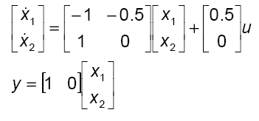

- Simulati răspunsul sistemului la intrare treaptă.
- Simulati răspunsul sistemului la intrare impuls unitar.

Rezolvare:

t=0:0.05:2;
A=[-1 -0.5;1 0];
B=[0.5;0];
C=[1 0];
D=[0];
U=ones(1,length(t));
[y,x]=step(A,B,C,D,U,t);
subplot(2,1,1)
plot(t,y,t,x)
title('treapta');
[y,x]=impulse(A,B,C,D,U,t);
subplot(2,1,2)
plot(t,y,t,x)
title('impuls unitar')

Raspuns:

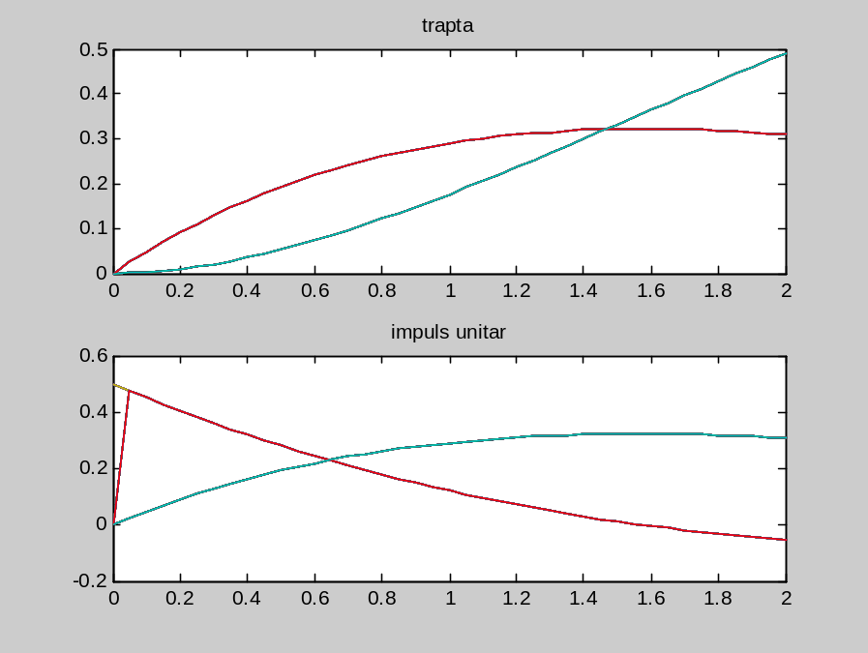

Exerctitiul 4

Se da sistemul modelat la stare:
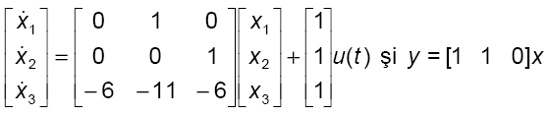
Se impun conditiile initiale
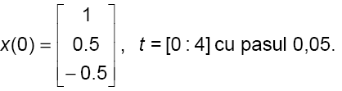
- Simulati răspunsul sistemului la intrare treaptă.
- Simulati răspunsul sistemului când la intrarea sin(2πt)

Rezolvare:
t=0:0.05:4;
X0=[1;0.5;-0.5];
A=[0,1,0;0,0,1;-6,-11,-6];
B=[1;1;1];
C=[1,1,0];
D=[0];
U=ones(1,length(t));
[y,x]=lsim(A,B,C,D,U,t,X0);
subplot(2,1,1)
plot(t,y,t,x);
title('intrare treapta');
U=sin(2*pi*t);
[y,x]=lsim(A,B,C,D,U,t,X0);
subplot(2,1,2)
plot(t,y,t,x);
title('intrare sin(2*PI*t)');
Raspuns:
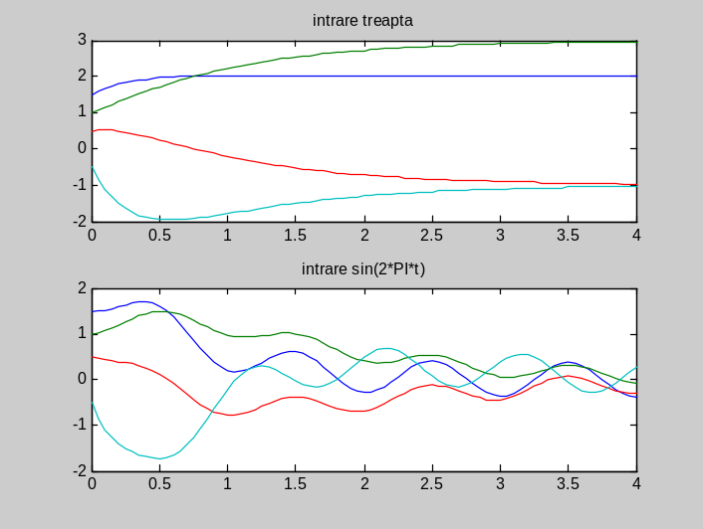

Exerctitiul 5

Sa se realizeze programul pentru reducerea schemei bloc din figură:

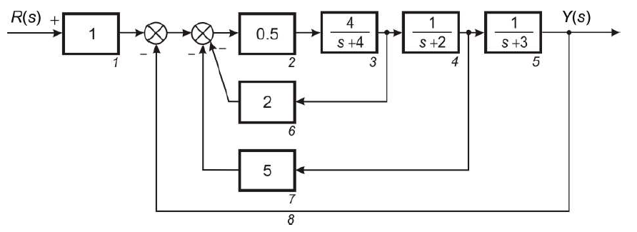

Rezolvare:

n1=[1];d1=[1];
n2=[0.5];d2=[1];
n3=[4];d3=[1 4];
n4=[1];d4=[1 2];
n5=[1];d5=[1 3];
n6=[2];d6=[1];
n7=[5];d7=[1];
n8=[1];d8=[1];
q=[1,0,0,0,0;
2,1,-6,-7,-8;
3,2,0,0,0;
4,3,0,0,0;
5,4,0,0,0;
6,3,0,0,0;
7,4,0,0,0;
8,5,0,0,0];
nblocks=8;
blkbuild;
[A,B,C,D]=connect(a,b,c,d,q,1,8);
[num,den]=ss2tf(A,B,C,D)

Raspuns:
num = 0 0.0000 0.0000 2.0000

den = 1.0000 13.0000 56.0000 80.0000

Exerctitiul 6

Se consideră sistemul definit la stare sub următoarea formă:
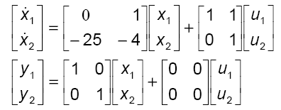

Sistemul are două intrări si două iesiri. Să se determine cele patru functi de transfer Y₁(s)/U₁(s), Y₁(s)/U₂(s), Y₂(s)/U₁(s), Y₂(s)/U₂(s), (când sistemului i se aplică intrarea u₁ se presupune că intrarea u₂ este zero si vice-versa).

Rezolvare:
A=[0 1;-25 -4];
B=[1 1;0 1];
C=[1 0;0 1];
D=[0 0;0 0];
[num1,den1]=ss2tf(A,B,C,D,1)
[num2,den2]=ss2tf(A,B,C,D,2)

Raspuns:
num1 = 0 1.0000 4.0000
0 0 -25.0000

den1 = 1.0000 4.0000 25.0000

num2 = 0 1.0000 5.0000
0 1.0000 -25.0000

den2 = 1.0000 4.0000 25.0000

Lucrarea 6
Exerctitiul 6

Se consideră sistemul reprezentat în spaţiul stărilor:
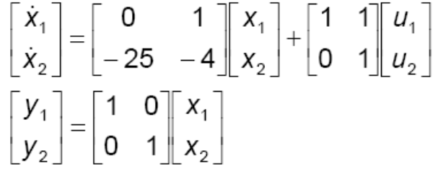
Să se traseze diagramele bode pentru următoarele funcţii de transfer Y1( jω) / U1( jω) , Y1 ( jω) / U2( jω) (în aceste două cazuri se consideră U 2 ( jω) = 0 ), respectiv Y2 ( jω) / U1( jω) , Y2 ( jω) / U 2 ( jω) (cazuri în care se consideră U1( jω) = 0 ).

Rezolvare:
A=[0 1;-25 -4];
B=[1 1;0 1];
C=[1 0;0 1];
D=[0 0;0 0];
[num1,den1]=ss2tf(A,B,C,D,1)
[num2,den2]=ss2tf(A,B,C,D,2)
subplot(1,4,1)
bode(num1,den1)
subplot(1,4,2)
bode(num2,den1)
subplot(1,4,3)
bode(num1,den2)
subplot(1,4,4)
bode(num2,den2)

Raspuns:
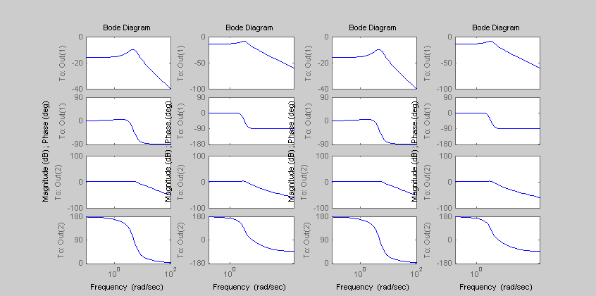

Exerctitiul 7

Se consideră sistemul reprezentat în spaţiul stărilor:
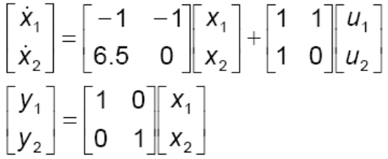

Să se traseze diagramele nyquist referitoare la intrarea u₁ şi respectiv la intrarea u₂ , în diagrame diferite.

Rezolvare:
A=[-1 -1;6.5 0];
B=[1 1;1 0];
C=[1 0;0 1];
D=[0];
nyquist(A,B,C,D)

Raspuns:
